高齢者の習慣的な運動を支援する声掛けRTC

**ユーザーマニュアル**

Ver.1.2

2018年10月31日  
芝浦工業大学　機械機能工学科　知能機械システム研究室  
大塚 菜々，浅田 郁弥，岡野 憲，内藤 佑太，原田 信太朗，松日楽 信人

目次

１．開発したシステムについて 2

1.1　はじめに 2

1.2　開発・動作環境 3

1.2.1 ソフトウェア 3

1.2.2 使用機器 3

1.3　システムの概要 5

２.　RTCについて 6

2.1　開発したRTCの概要 6

2.1.1　Threshold_measurement RTC 6

2.1.2　Count RTC 7

2.1.3　Cheering_control RTC 8

2.2　既存のRTCの概要 9

2.2.1　Ganier_3ForceSensor RTC 9

2.2.2　Voice_output RTC 9

３．使用方法 10

3.1　ハードウェアの準備 10

3.2 システムを起動する 10

3.3　閾値を設定する 12

3.4　立ち上がりトレーニングを行う 12

参考 13

連絡先 13

# １．開発したシステムについて

## 1.1　はじめに

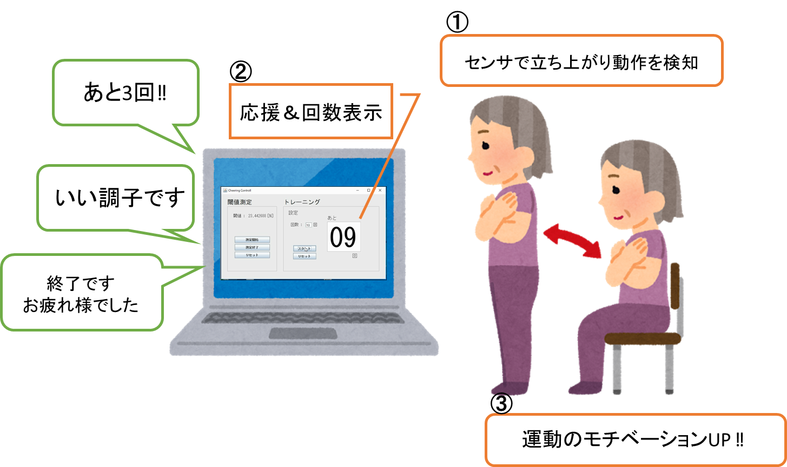現在，日本の総人口に対する65歳以上の高齢者人口の割合は27.8 %であり，超高齢社会の基準である21 %を上回っている[1]．高齢者は病気や身体機能の低下などの理由から日常の活動量が低下するため廃用症候群を引き起こしやすい.したがって高齢者の健康で自立した生活のためには，ストレッチや筋力トレーニングなどによって体を動かすことで廃用症候群を予防し，運動機能を維持・向上させることが重要である．しかし，ただ筋力トレーニングやストレッチを行うだけでは単調な動作の繰り返しになりモチベーションが上がらず継続が難しい．また，介護施設やリハビリテーションセンターでは，患者への声掛けがトレーニングやリハビリに対する意欲を向上させるといわれている[2]．そこで，本研究室で開発した水平手すり型立ち上がり動作計測装置[3]を用いて，立ち上がり動作の回数を計測し，トレーニング中の利用者に声掛けを行う RTコンポーネント(以下，RTC)を開発した．このRTCの声掛けによって単調な動作に変化を生み出し,利用者の運動に対するモチベーションの維持が期待される．

図 1 使用イメージ

## 1.2　開発・動作環境

### 1.2.1 ソフトウェア

PC（OS：64bit 版 Windows10），OpenRTM-aist1.1.0，Visual C++ 2013， Java SE Development Kit(jdk1.7.0_79) で開発を行った．修正BSD ライセンスを適用する．研究用途かつ利用者の責任の下でご使用ください．

### 1.2.2 使用機器

・水平手すり型立ち上がり動作計測装置(手すり部分)

・圧力センサ

　FSR-408 , FSR-406(感圧範囲：0.2Ｎ～20Ｎ)

・AD変換器(Gainer mini)

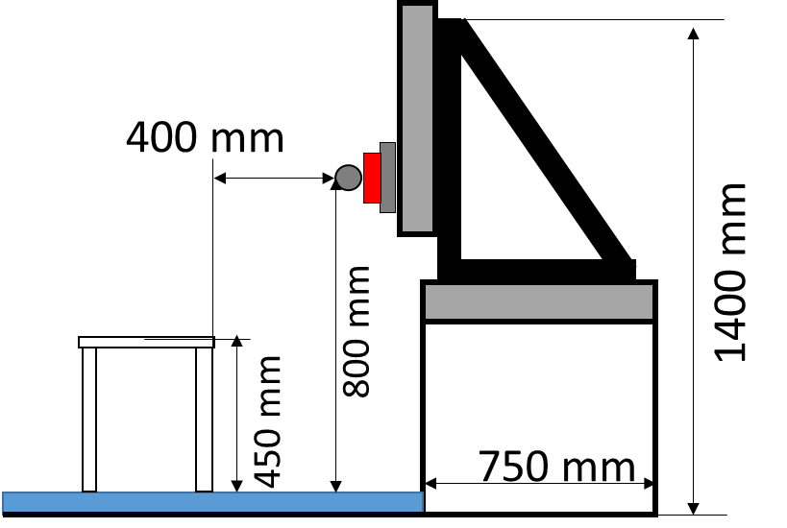今回開発したRTCは，図 2に示す本研究室で開発された水平手すり型立ち上がり動作計測装置に機能を実装して動作確認を行った．手すりの把持部に図 4,図 5に示す圧力センサFSR-406とFSR-408を設置しており，値は電圧として出力されるため，実験的に求めた式によって荷重に変換している．このセンサの値はAD変換器(Gainer mini)を介してPCにUSB接続で送られている．この圧力センサによって立ち上がり動作時に手すりにかかる荷重（以下，手すり荷重）を測定し，立ち上がり動作を検知する．なお，本装置を用いなくても手すりに圧力センサを設置すれば同様に利用できる．

図 2 立ち上がり動作計測装置概形

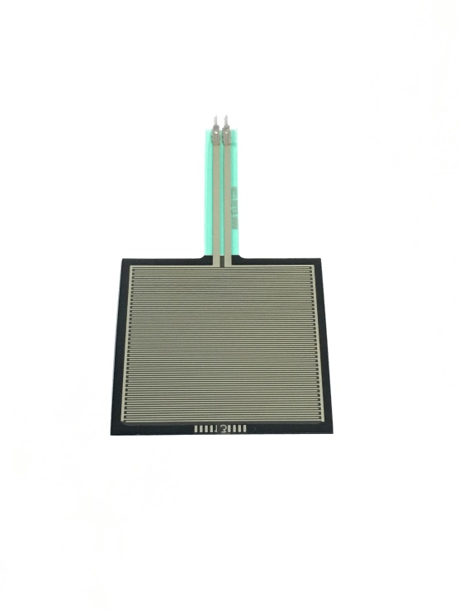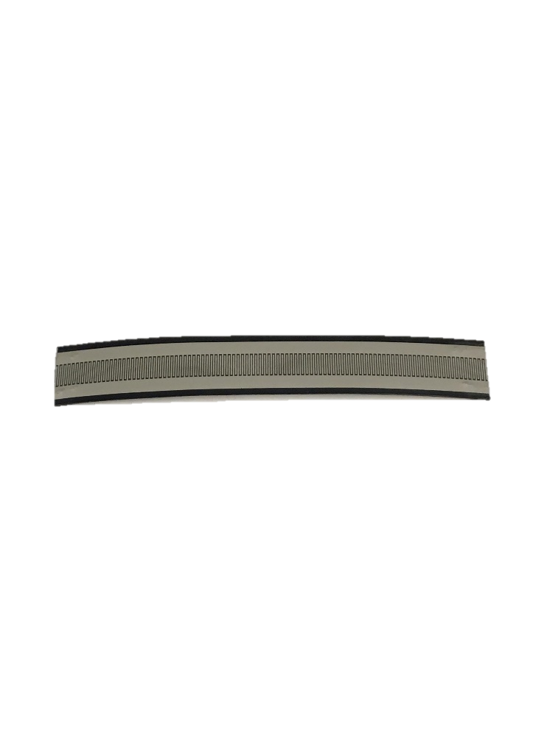

図 3 立ち上がり動作計測装置手すり部分

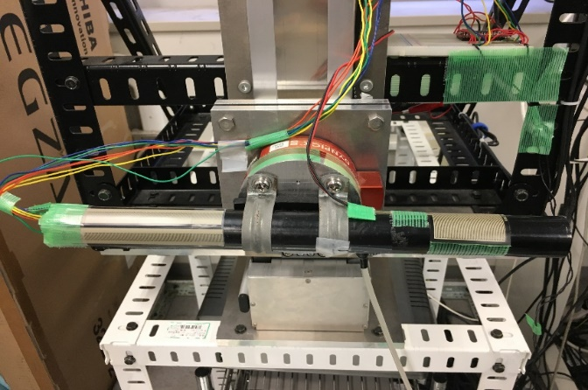

FSR-408

FSR-406

図 4 FSR-406(右手側圧力センサ)

図 5 FSR-408(左手側圧力センサ,裁断済み)

## 1.3　システムの概要

既存の RTCと組み合わせた RT システム構成図を図 6に示す．今回開発したRTCは，CountRTC, Threshold_measurement RTC, Cheering_controlRTCである．

図 6 システム構成

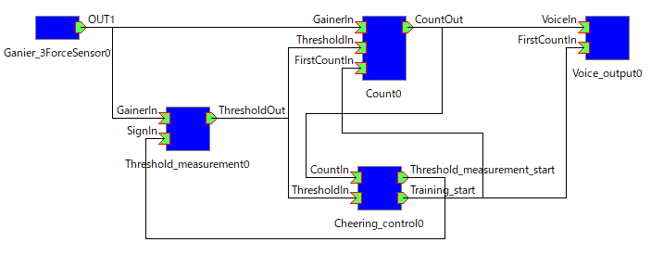

**(1)**

**(3)**

**(2)**

**(3)**

**(4)**

**(4)**

**(6)**

**(6)**

**(5)**

1. Cheering_ControlRTC でGUIの閾値測定に関するボタンに設定された数値を出力する．この数値の変化によって閾値の測定開始・終了・閾値の初期化のタイミングを決定する．
2. Gainer_3ForceSensorRTCによって圧力センサをPCにGainer miniを介してUSB接続し，測定した電圧値を荷重に変換して取得する．
3. Threshold_measurementRTCで立ち上がり動作時の手すり荷重の閾値を決定し，

出力する．Cheering_ControlRTCで閾値を受け取ってGUIに表示する．

1. Cheering_ControlRTC でGUIのトレーニングに関するボタンに設定された数値を出力する．この数値の変化によってトレーニング回数の設定やトレーニングの開始・カウントのリセットのタイミングを決定する．また，GUIのテキストボックスから取得したトレーニング回数を出力する．
2. Gainer_3ForceSensorRTCによって圧力センサをPCにGainer miniを介してUSB接続し，測定した電圧値を荷重に変換して取得する．
3. CountRTCで立ち上がり動作をカウントし，回数を出力する．Cheering_ControlRTCでその数値を受け取ってGUIに表示し，Voice_outputRTCでは入力された数値に対応したwavファイルを再生することで立ち上がり回数に合わせた声掛けを行う．

　今回は，『高齢者の習慣的な運動を支援する声掛けRTC』の基本的な機能を開発した．立ち上がり動作を検知するために手すりの圧力値を利用したが，さらに左右の手の把持部の圧力を測定することで動作時の身体のバランスを知ることができ，高齢者のリハビリに利用できる．また，圧力センサを椅子や足の下に設置することで床反力から立ち上がり動作を検知することも可能である．今後は，GUIを改良し発話だけでなく

キャラクターなどを表示し，利用者とのコミュニケーションを取りやすくする機能などを実装したい．

# ２.　RTCについて

## 2.1　開発したRTCの概要

### 2.1.1　Threshold_measurement RTC

立ち上がり動作には握力や体重の違いによって個人差が生じる．正確に立ち上がり回数を記録するためには，使用者に合わせた閾値を設定する必要がある．立ち上がり動作時に手すり荷重は激しく増減することから，Threshold_measurement RTCでは3回立ち上がったときの手すり荷重を記録し，その最大値の70％の値を閾値としている．表1にRTCの概要を示す．

表1　 Threshold_measurement RTC

|  |  |  |  |
| --- | --- | --- | --- |
| RTCの仕様 | | | |
|  | | | |
| InPort | | | |
| 名称 | データ型 | 機能 |
| GainerIn | TimedDoubleSeq | 圧力センサ値の取得 |
| SignIn | TimedLong | GUIからの数値取得 |
| OutPort | | | |
| 名称 | データ型 | 機能 |
| ThresholdOut | TimedFloat | 閾値の出力 |

### 2.1.2　Count RTC

このRTCではGainer_3ForceSensorRTCから手すり荷重を受け取り，その荷重の変化から利用者の立ち上がり動作を検知し，立ち上がった回数を記録する．また,手すりの左右に圧力センサを設置して値を比較することで身体の重心の偏りなどを検知し,利用者にアナウンスする機能を付加することができる. 表2にRTCの概要を示す．

表2 Count RTC

|  |  |  |
| --- | --- | --- |
| RTCの仕様 | | |
|  | | |
| InPort | | |
| 名称 | データ型 | 機能 |
| GainerIn | TimedDoubleSeq | 圧力センサ値の取得 |
| ThresholdIn | TimedFloat | 閾値の取得 |
| FirstCountIn | TimedLong | 立ち上がり予定回数の取得 |
| OutPort | | |
| 名称 | データ型 | 機能 |
| CountOut | TimedLong | 立ち上がり回数の出力 |

### 2.1.3　Cheering_control RTC

このRTCでは図4に示すGUIを表示し，閾値測定や立ち上がりトレーニングの開始・終了のタイミングの調整やトレーニング回数の設定を行う．

表3 Cheering_control RTC

|  |  |  |
| --- | --- | --- |
| RTCの仕様 | | |
|  | | |
| InPort | | |
| 名称 | データ型 | 機能 |
| CountIn | TimedLong | 立ち上がり回数の取得 |
| ThresholdIn | TimedFloat | 閾値の取得 |
| OutPort | | |
| 名称 | データ型 | 機能 |
| Threshold_measurement_start | TimedLong | 閾値測定開始合図出力 |
| Training_start | TimedLong | 立ち上がり回数測定合図出力 |

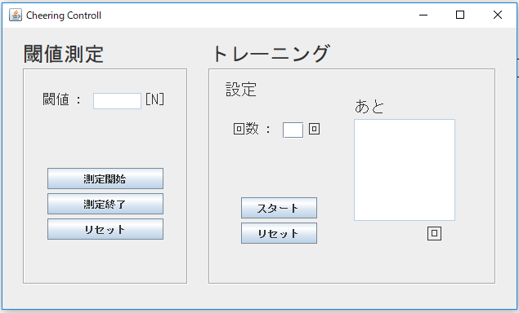

図 7 Cheering_control GUI

## 2.2　既存のRTCの概要

### 2.2.1　Ganier_3ForceSensor RTC

このRTCは，Gianer mini を介してセンサによる電圧値を荷重へ変換し，出力している．

表4 Ganier_3ForceSensor RTC

|  |  |  |
| --- | --- | --- |
| RTCの仕様 | | |
|  | | |
| OutPort | | |
| 名称 | データ型 | 機能 |
| OUT1 | TimedDoubleSeq | センサ値出力 |

### 2.2.2　Voice_output RTC

　このRTCは2.1.2　Count RTCから出力された立ち上がり回数を受け取り，回数に応じてあらかじめプログラムしていた音声ファイルを再生する．

表5 Voice_output RTC

|  |  |  |  |
| --- | --- | --- | --- |
| RTCの仕様 | | | |
|  | | | |
| InPort | | | |
| 名称 | データ型 | 機能 |
| VoiceIn | TimedLong | 立ち上がり回数の入力 |
| FirstCountIn | TimedFloat | 立ち上がり予定回数の入力 |

# ３．使用方法

## 3.1　ハードウェアの準備

本稿では，PCと立ち上がり動作計測装置の手すりに設置した圧力センサを使用する．

(1)圧力センサをGainer miniを介してPCにUSB接続する．

## 3.2 システムを起動する

1. 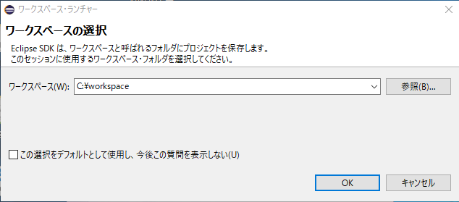“Start Naming Service”とeclipseを起動する．ワークスペースの選択ではRTCのフォルダがあるワークスペースを選択する．

図 8　eclipse ワークスペースの選択

1. 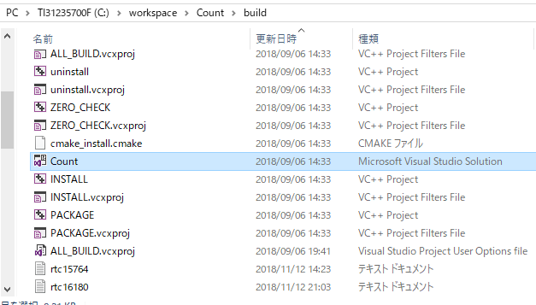C:\[ワークスペース名]\[RTCのファイル名]\build内のソリューションファイル(.sln)を開く．

図 9 ソリューションファイルの場所

1. デバッグする．

図 10 Visual Studio デバッグ方法

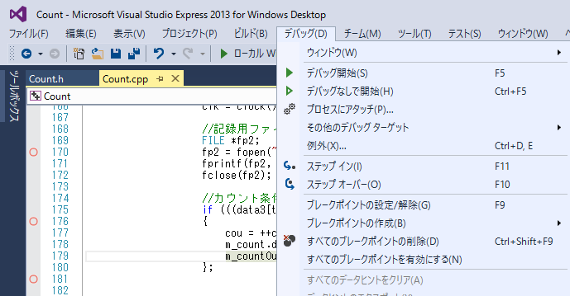

1. Eclipse にてネームサーバーを“localhost”に接続し，全ての RTC を System Diagram 上にドラック＆ドロップするとRTC が表示される．
2. 図 6のようにRTCを接続する．
3. All Activate を行うとGUIが 表示される．

注意）Ganier_3ForceSensor RTCをActivateしたときにコンソールに“Could not open serial port COM4.”または“Read timeout”と表示され，処理が中断されることがある．その場合はデバックを停止し，Gainer miniと接続している端子やPC側のUSBを差し直して再びデバッグしてActivateする必要がある．

## 3.3　閾値を設定する

(1)図 7で示したGUIの左側にある「閾値測定」枠内の[測定開始]ボタンをクリックし，手すりの圧力センサ部分を握って立ち上がり動作を3回程度行う．

(2)動作が終了したら[測定終了]ボタンをクリックする．図11の赤枠部分に数値が表示されれば正常に測定されている．閾値を測定し直す場合は[リセット]ボタンを押してから，手順(1)～(2)を行う．

図 11 閾値測定後のGUI

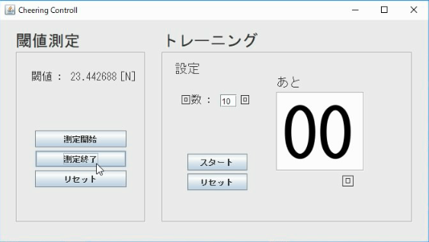

## 3.4　立ち上がりトレーニングを行う

(1) 図 11で示した緑色の枠内の立ち上がり回数設定用のテキストボックスに任意の回数を入力する．

(2)[スタート]ボタンを押して，手すりの圧力センサ部分を握って立ち上がり動作を行う．

　トレーニングを途中で終了したい場合やトレーニング回数を途中で変更したい場合は[リセット]ボタンを押すことで回数が０に設定される．

# 参考

[1] 総務省統計局，“人口推計 平成30年5月報”

http://www.stat.go.jp/data/jinsui/pdf/201805.pdf. 2018/9/15閲覧

[2] 喜多一馬，池田耕二，“理学療法想定場面におけるフレーミング効果を意識した声かけが患者の意欲に与える影響について”，理学療法科学 第32巻 第1号2017

[3] 鈴木大義, 本合優太, 松日楽信人, 砂押貴光, 額田秀記, “立ち上がり動作計測システムの開発と動作解析”, ロボティクス・メカトロニクス講演会2013, 2P1-C08, 2013

[4] 江原義弘，山本澄子，“ボディダイナミクス入門　立ち上がり動作の分析”，医歯薬出版，2001

# 連絡先

芝浦工業大学 知能機械システム研究室

〒135-8548 東京都江東区豊洲 3-7-5

URL : <http://www.sic.shibaura-it.ac.jp/~matsuhir/RTM.html>

E-mail : ab15023<at>shibaura-it.ac.jp

　　　 Matsuhir<at>shibaura-it.ac.jp